Введение
Основной вектор развития общего образования на сегодняшний день лежит в области электронных и дистанционных технологий обучения, которые позволяют повысить эффективность традиционных форм обучения и обеспечить доступ к получению образовательных услуг всем участникам образовательного процесса. Это актуально в условиях перехода на новые федеральные государственные образовательные стандарты (ФГОС), в основе реализации которых лежат компетентностный подход и модульные технологии обучения. Требования ФГОС предусматривают, что эффективность образовательного процесса должна обеспечиваться информационно-образовательной средой, которая является важнейшим условием и одновременно средством формирования новой системы образования. Повышение эффективности использования информационных технологий становится одной из основных задач в работе преподавателя. Установленные стандартом новые требования к образовательным результатам обучающихся вызывают необходимость в изменении содержания и технологий обучения на основе принципов метапредметности как условия достижения высокого качества образования. Методологической основой стандартов является системно - деятельностный подход. Данный подход полностью направлен на развитие личности, формирование гражданской идентичности. Это предполагает повышение многообразия видов и форм организации образовательной деятельности учащихся. Дистанционные технологии, интегрированные с педагогической системой организации учебной деятельности, позволяют существенно увеличить образовательные возможности школьников, осуществить выбор и реализацию индивидуальной траектории в образовательной среде. Для эффективной реализации дистанционных технологий на уроках информатики используется система управления обучением Moodle. Moodle — Modular Object-Oriented Dynamic Learning Environment (модульная объектно-ориентированная динамическая обучающая среда). Moodle — это свободная система управления обучением относящаяся к классу LMS (Learning Management System), ориентированная на организацию взаимодействия между преподавателем и обучающимися, подходит и для организации традиционных дистанционных курсов, а также поддержки очного обучения.
Используя Moodle, преподаватель может создавать курсы, наполняя их содержимым в виде текстов, вспомогательных файлов, презентаций, тестов и т.п. Для использования Moodle достаточно иметь web-браузер, что делает использование этой учебной среды удобной как для преподавателя, так и для обучающихся. По результатам выполнения студентами заданий преподаватель может выставлять оценки и давать комментарии. Таким образом, Moodle является и центром создания учебного материала и обеспечения интерактивного взаимодействия между участниками учебного процесса.
Moodle дает возможность проектировать, создавать и в дальнейшем управлять ресурсами информационно-образовательной среды. Система имеет удобный интуитивно понятный интерфейс. Преподаватель самостоятельно, прибегая только к помощи справочной системы, может создать электронный курс и управлять его работой.
Преподаватель может по своему усмотрению использовать как тематическую, так календарную структуризацию курса. При тематической структуризации курс разделяется на секции по темам. При календарной структуризации каждая неделя изучения курса представляется отдельной секцией, такая структуризация удобна при дистанционной организации обучения и позволяет учащимся правильно планировать свою учебную работу.
Редактирование содержания курса проводится автором курса в произвольном порядке и может легко осуществляться прямо в процессе обучения. Очень легко добавляются в электронный курс различные элементы: лекция, задание, форум, глоссарий, wiki, чат и т.д. Для каждого электронного курса существует удобная страница просмотра последних изменений в курсе.
Таким образом, LMS Moodle дает преподавателю обширный инструментарий для представления учебно-методических материалов курса, проведения теоретических и практических занятий, организации учебной деятельности как индивидуальной, так и групповой.
Ориентированная на дистанционное обучение, система Moodle обладает большим набором средств коммуникации. Это не только электронная почта и обмен вложенными файлами с преподавателем, но и форум (общий новостной на главной странице программы, а также различные частные форумы), чат, обмен личными сообщениями, ведение блогов.
Moodle имеет многофункциональный тестовый модуль. Поскольку основной формой контроля знаний в дистанционном обучении является тестирование, в системе Moodle имеется обширный инструментарий для создания тестов и проведения обучающего и контрольного тестирования. Поддерживается несколько типов вопросов в тестовых заданиях. Moodle предоставляет много функций, облегчающих обработку тестов. В системе содержатся развитые средства статистического анализа результатов тестирования и, что очень важно, дифференциация сложности отдельных тестовых вопросов для обучающихся.
Полноценное использование системы управления обучением Moodle позволяет обеспечить:
- многовариантность представления информации;
- интерактивность обучения;
- многократное повторение изучаемого материала;
- структурирование контента и его модульность;
- создание постоянно активной справочной системы;
- самоконтроль учебных действий;
- выстраивание индивидуальных образовательных траекторий;
- конфиденциальность обучения;
- соответствие принципам успешного обучения.

Работа в системе дистанционного обучения Moodle

Пользователи в Moodle

Все участники курса должны быть зарегистрированными пользователями сайта. Система Moodle допускает несколько способов регистрации пользователя: саморегистрация с подтверждением по электронной почте, ручная регистрация администратором. Преподаватели и учащиеся на сайте дистанционного обучения регистрируются самостоятельно. Преподаватели сообщают администратору о регистрации для получения соответствующих прав в системе.
Вход на сайт осуществляется по ссылке: https://do.rbmed03.ru
Главная страница сайта представлена на рисунке. Для входа в систему необходимо авторизоваться, щелкнув по кнопке «Вход», и в открывшемся окне указав логин (имя пользователя) и пароль, созданные при регистрации.
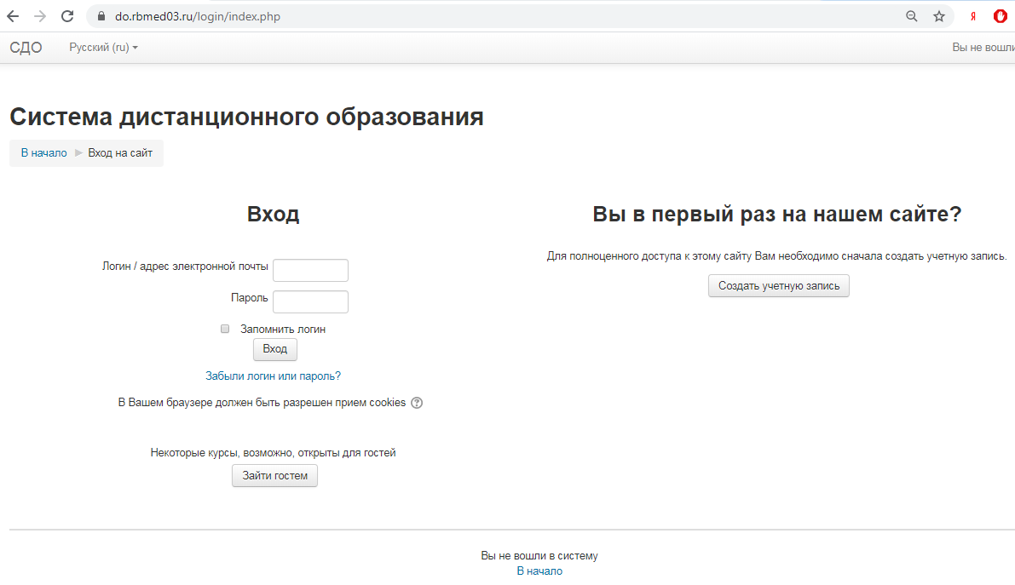

Главная страница сайта
После успешной авторизации пользователя открывается главная страница системы. В центре страницы содержится список доступных электронных курсов, а по краям расположены функциональные блоки, позволяющие настраивать работу системы и производить определенные действия, и информационные блоки.

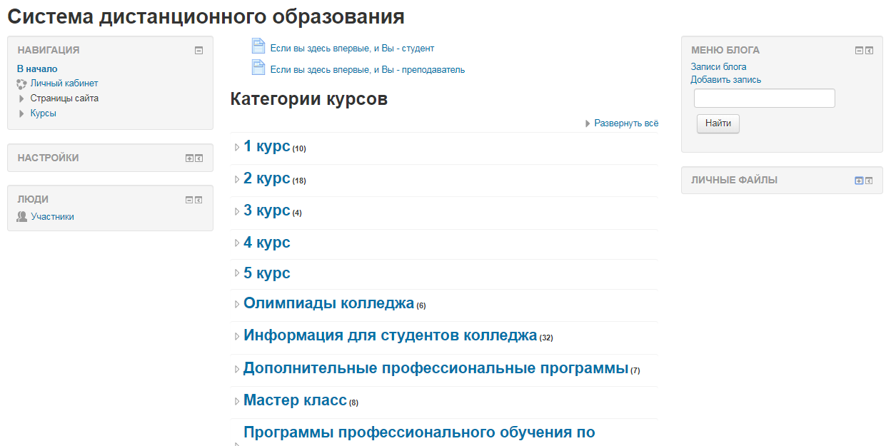
Вид главной страницы после авторизации пользователя

Внешний вид курса
Одним из основных понятий системы дистанционного обучения Moodle является
курс. В рамках системы курс представляет собой не только средство организации процесса обучения в традиционном его понимании. Курс может являться просто средой
общения круга заинтересованных людей в рамках одной тематики. Все курсы в рамках системы распределяются по категориям. Названия категорий являются ссылками, при переходе по которым вы сможете увидеть список курсов только этой категории с расширенной информацией, которая включает список преподавателей курса и его описание. При создании курса рекомендуется использовать все многообразие возможностей Moodle, схематически представленных в таблице.
Информационные и учебные материалы | Материалы для общения и взаимодействия | Файловые документы | Диагностические материалы
Ссылки на интернет ресурсы | Форумы | Презентации | Тесты
Web страницы | Чаты | Текстовые документы | Задания
Глоссарии | Опросы | Схемы, рисунки, графики | Анкеты
Лекции | Wiki
Книги | Семинары

Переход к содержанию курса осуществляет щелчком по ссылке, содержащей его название.

Создание курса
Инструменты для создания и редактирования курса расположены в блоке Администрирование
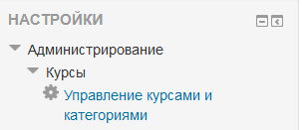

Для создания и редактирования курса щелкните по ссылке Управление курсами и категориями. В открывшемся окне найдите необходимую категорию и щелкните по ссылке «Создать новый курс».
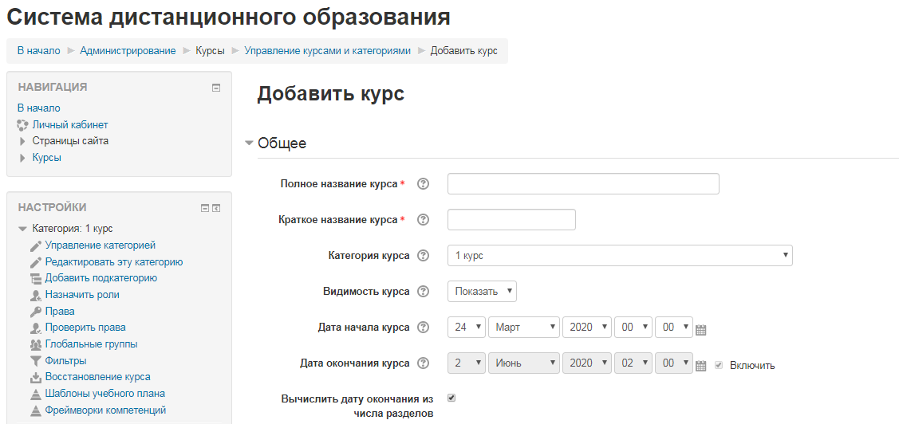
Страница управления курсами и категориями
Для создания нового курса необходимо указать следующие параметры: Категория. Данный параметр определяет, в какую категорию будет отнесен Ваш курс. Категории создаются для удобства поиска курсов и, как правило, названия категорий соответствуют названию образовательных областей и т.д.
Полное имя. Здесь задается полное название курса. Это название будет отображаться в списке курсов и в заголовке каждой страницы курса. Название должно быть достаточно описательным, чтобы обучающиеся могли легко идентифицировать курс. Короткое имя. Здесь задается короткое имя курса, длиной не более 15 символов. Оно отображается в области ссылок-цепочек в верхней части экрана.
Краткое описание. С помощью данного параметра можно представить резюме курса. Оно отображается в списке доступных курсов, после того как обучающиеся вошли в систему. Продолжительность обучения. Здесь устанавливается период времени в днях, в течение которого студенты могут работать с материалами курса. После окончания этого периода студент будет автоматически исключен из курса. В самой системе его учетная запись остается.
Групповой метод. Эта настройка позволяет создавать студенческие рабочие группы внутри курса. Если установить данный параметр в Нет групп, то все обучающиеся на курсе будут одной большой группой. Установка Отдельные группы обеспечивает автономность каждой группы и независимость её от остальных участников курса. Т.е. студенты группы могут общаться только между собой и не будут знать о существовании других групп. Третий способ установки – Доступные группы – позволяет разбить студентов на группы и все группы могут видеть работу друг друга. Доступность. Данный параметр позволяет сделать курс доступным или недоступным студентам. Это можно использовать, например, для временного закрытия доступа к Вашему курсу при изменении его содержания или в конце периода обучения.
Кодовое слово. Это пароль курса. Он может использоваться для саморегистрации студентов на курс (самозапись). Т.е. зная кодовое слово курса, зарегистрированный пользователь, после входа в систему, может сам себя подписать на курс. Кодовое слово может быть словом, числом, или комбинацией цифр и букв.
Доступ для гостя. Данный параметр позволяет определить способ доступа гостя к вашему курсу. По умолчанию установлено "Не допускать гостя", но может открыть доступ гостям, которые знают пароль курса или любому гостю, даже если он не знает пароль. Гости могут только просматривать материалы курса; они не могут отправлять сообщения на форумы, проходить тесты или отправлять свои материалы для оценивания преподавателем.
Показать оценки. Этот пункт устанавливает возможность просмотра студентами оценок, которые Вы выставляете им за задания. По умолчанию установлено в Да, и студент может видеть свои оценки, которые Вы ему поставили. Если установлено Нет, то студенты не могут видеть свою успеваемость.
Показать отчёт о действиях. По умолчанию значение данного параметра установлено в Нет. Если установить Да, то студенты смогут видеть отчет о своей деятельности в системе, т.е. время входа в систему, выполненные операции в ходе сеанса работы с системой и т.д.). Преподаватель всегда может просмотреть отчет о деятельности студентов (логи), независимо от того, как установлен этот параметр.
Максимальный размер загружаемого файла. Эта установка используется для ограничения размера любых документов и файлов, которые Вы или ваши студенты будете загружать в курс. Максимальный размер установлен системным администратором, но Вы можете установить меньшее значение в случае, если студенты будут Вам присылать большое количество маленьких отчетов по лабораторным или практическим работам. Теперь, когда Вы выбрали формат и параметры настройки для Вашего курса, мы можем рассмотреть, как добавить содержание к вашему курсу.
Формат курса
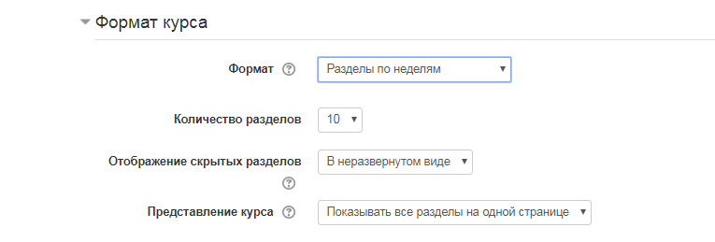
Форматы курса Формат-календарь (разделы по неделям). В данном формате определяется дата начала курса и число недель в течение которых он будет преподаваться. Система создаст отдельный раздел для каждой недели курса. В каждый раздел можно добавить ресурсы, форумы, тесты и другие материалы курса. Раздел, связанный с текущей неделей выделяется другим цветом. Данный формат подходит в том случае, когда все студенты изучают материалы курса одновременно.
Формат-структура (разделы по темам). Данный формат предполагает разбиение курса на темы. При создании курса в данном формате указывается количество тем и система создает для каждой темы отдельный раздел. В каждый раздел можно добавить ресурсы, форумы, тесты и другие материалы курса. Если для Вас не принципиальны сроки освоения студентами каждой темы и нет определенного временного графика, то данный формат является оптимальным.
Формат-форум (социальный формат). Данный формат организуется в виде своеобразного информационного табло (Рис. 13). Это больше подходит для неформальных курсов, или курсов-обсуждений.
После создания курса он появляется в списке «Мои курсы» слева в навигации. Для перехода к содержанию курса щелкните на ссылке с его названием.

Режим редактирования курса
Наполнение содержания курса осуществляется в режиме редактирования. Для перехода в этот режим необходимо щелкнуть по кнопке «Режим редактирования», расположенной в верхнем правом углу страницы или выбрать соответствующую команду в блоке управления курсом. В режиме редактирования появляются специальные кнопки для изменения настроек тем, их перемещения, наполнения содержанием.

Запись пользователей на курс
Если при создании курса указан ручной режим регистрации, доступ к курсу будет открыть только пользователям, которых предварительно отметили как слушателей данного курса. Запись пользователей осуществляется из меню «Управление курсом – Пользователи – Записанные на курс пользователи»
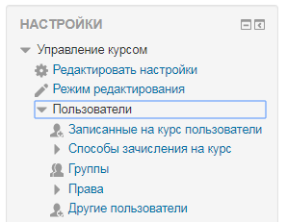
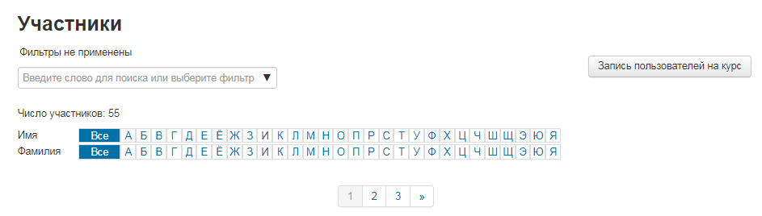
Для того чтобы записать новых пользователей, необходимо щелкнуть по кнопке «Запись пользователей на курс» и в открывшемся окне выбрать пользователей из списка
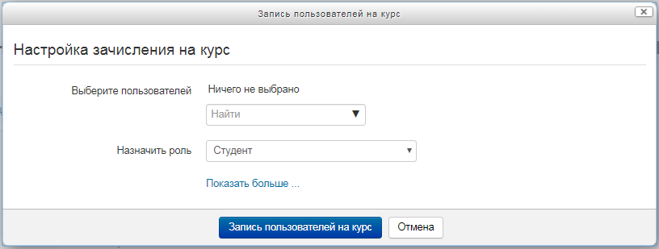
Способ записи пользователей на курс можно изменить, щелкнув на соответствующую команду в блоке настроек курса.
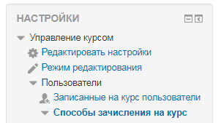
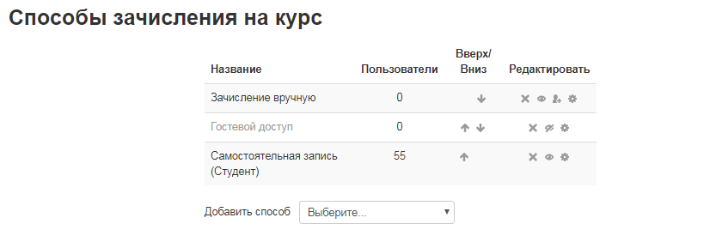
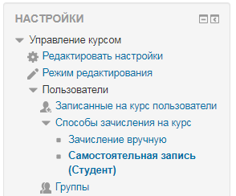

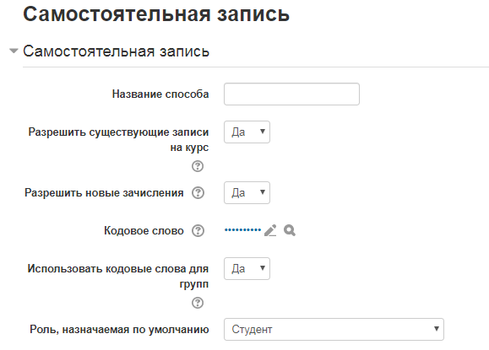
Для самостоятельной записи студентов по кодовому слову необходимо указать кодовое слово и сохранить.

Работа с ресурсами учебного курса
Ресурсы курса – это его статическое содержимое (контент), т.е. теоретические материалы для изучения, которые преподаватель размещает в разделах курса. Они могут быть представлены в виде файлов, которые загружаются в базу данных Moodle или в виде ссылок на внешние сайты. Система Moodle может использовать в качестве ресурсов самые разнообразные форматы файлов. Способы представления материалов в системе Moodle представлены в таблице

Ресурс | Описание
Файл | Модуль «Файл» позволяет преподавателю представить файл как ресурс курса. Если это возможно, то файл будет отображаться в интерфейсе курса, в противном случае студентам будет предложено скачать его. Файл может включать вспомогательные файлы, например, HTML-страница может иметь встроенные изображения или флэш-объекты.
Страница | Модуль «Страница» позволяет преподавателю создать ресурс «веб-страница» с помощью текстового редактора. Страница может отображать текст, изображения, звук, видео, веб-ссылки и внедренный код, например Google Maps.  Преимущества использования модуля «Страница», а не модуля «Файл» делают ресурс более доступным (например, для пользователей мобильных устройств) и легко обновляемым. При больших объемах контента вместо Страницы рекомендуется использовать Книгу.  Страница может быть использована:  - Для представления сроков и условий курса или резюме программы курса  - Для встраивания разных видео- или звуковых файлов в пояснительный текст.
Пояснение | Пояснение позволяет на странице курса вставлять текст и мультимедиа между ссылками на другие ресурсы и элементы курса. Пояснения очень универсальны и могут улучшить внешний вид курса при продуманном использовании.  Пояснения могут быть использованы:  - Для разделения длинного перечня видов деятельности, с подзаголовком или изображением  - Для просмотра встроенного видео- или аудио-файла прямо на странице курса  - Для добавления краткого описания в разделе курса
Папка | Модуль «Папка» позволяет преподавателю отображать несколько смежных файлов в одной папке, уменьшая прокрутку на странице курса. Папка может быть загружена в ZIP-архиве и распакована для отображения; также можно создать пустую папку и загрузить в нее файлы.  Папка может быть использована для:  - серии файлов по одной теме, например, для отображения набора прошлых экзаменационных работ в формате PDF или набора файлов изображений для использования в студенческих проектах.  - обеспечения общего пространства на странице курса для загрузок материалов преподавателями (папка скрыта от студентов и только преподаватели могут ее видеть)
Пакет IMS | Пакет содержимого IMS представляет собой набор файлов, которые упакованы в соответствии с согласованным стандартом и они могут быть повторно использованы в различных системах. Модуль «Пакет содержимого IMS» может быть загружен в виде архива и добавлен в курс в виде ресурса.  Содержимое обычно отображается на нескольких страницах, с навигацией между страницами. Существуют различные варианты для отображения содержимого - в всплывающем окне, с навигационным меню или кнопками и т.д.  Пакет содержимого IMS может быть использован для представления мультимедийного контента и анимации.
Книга | Модуль Книга позволяет преподавателю создать многостраничный ресурс, подобный книге, с главами и подглавами. Книги могут содержать медиа-файлы, а также длинную текстовую информацию, которая может быть разбита на разделы.  Книга может быть использована  - для отображения обучающего материала по отдельным разделам  - в качестве справочника  - как портфолио образцов студенческих работ
Гиперссылка | Модуль «Гиперссылка» позволяет преподавателю разместить веб-ссылку как ресурс курса. Ссылка может быть связана с любым ресурсом, который находится в свободном доступе в Интернете (напр. документы и изображения). Желательно, чтобы ссылка не вела на главную страницу сайта. Лучше использовать адрес конкретной веб-страницы. Преподаватель может использовать ссылку из хранилища, такого как Flickr, YouTube, Wikimedia и др.  Есть варианты отображения Гиперссылки: встроенной в страницу или открывающейся в новом окне.  При необходимости можно добавлять к гиперссылке (в качестве параметра запроса) дополнительную информацию, например, имя студента.  Также обратите внимание, что гиперссылки могут быть добавлены к любому другому типу ресурса или элемента курса, используя текстовый редактор.

Элементы курса
Название | Содержание
Чат | Модуль «Чат» позволяет участникам иметь возможность синхронного письменного общения в реальном времени.  Чат может быть одноразовым мероприятием или может повторяться в одно и то же время каждый день или каждую неделю. Чат-сессии сохраняются и могут быть доступны для просмотра всем или только некоторым пользователям.  Чаты особенно полезны, когда группа не может встретиться очно, например, в случаях:  - регулярные встречи студентов для обмена опытом с другими, находящимися в одном курсе, но в разных местах.  - студент временно не может присутствовать лично в беседе со своим преподавателем.  - студенты собираются вместе, чтобы обсудить свои достижения друг с другом и с преподавателем.  - младшие дети используют чат дома по вечерам для знакомства с миром социальных сетей.  - сессии вопросов и ответов с приглашенным докладчиком.  - помощь студентам в подготовке к тестам, в которых преподаватель или другие студенты будут представлять примерные вопросы.
Форум | Модуль «Форум» позволяет участникам общаться в асинхронном режиме т.е. в течение длительного времени.  Есть несколько типов форумов на выбор, такие как стандартный форум, на котором каждый может начать новое обсуждение в любое время; форум, где каждый студент может начать одно обсуждение, или форум «Вопрос-ответ», где студенты должны сначала ответить на сообщение, прежде чем они смогут увидеть ответы других студентов. Преподаватель может разрешить прикреплять файлы к сообщения на форуме. Прикрепленные изображения отображаются в сообщении форума.  Участники могут подписаться на форум, чтобы получать уведомления о новых сообщениях форума. Преподаватель может установить следующие режимы подписки: добровольный, принудительный, автоматический или полностью запретить подписки. При необходимости студентам может быть запрещено размещать более заданного количества сообщений на форуме за определенный период времени.  Сообщения форума могут оцениваться преподавателями или студентами (равноправное оценивание). Баллы могут быть объединены, чтобы сформировать окончательную оценку, которая записывается в журнал оценок.  Форумы имеют множество применений, таких как:  - пространство для общения студентов, чтобы они узнали друг друга.  - объявления курса (новостной форум с принудительной подпиской).  - обсуждения содержания курса или материалов для чтения.  - продолжения обсуждения, начатого ранее при личной встрече.  - пространство для общения преподавателей (с помощью скрытого форума).  - центр помощи, где преподаватели и студенты могут дать совет.  - индивидуальная поддержка учащегося (с помощью форума с отдельными группами и с одним студентом в группе)  - для дополнительной деятельности, например, «головоломки» для студентов или «мозговой штурм» для обдумывания и предложения решений.
Тест | Элемент курса «Тест» позволяет преподавателю создавать тесты, состоящие из вопросов разных типов: Множественный выбор, Верно/неверно, На соответствие, Короткий ответ, Числовой.  Можно создать тест с несколькими попытками, с перемешивающимися вопросами или случайными вопросами, выбирающимися из банка вопросов. Может быть задано ограничение времени.  Каждая попытка оценивается автоматически, за исключением вопросов Эссе, и оценка записывается в журнал оценок.  Можно выбрать, будут ли подсказки, отзыв и правильные ответы и когда они будут показаны студентам.  Тесты могут быть использованы  - В экзаменах курса  - Как мини-тесты для прочитанных заданий или в конце темы  - В итоговом экзамене, используя вопросы из промежуточных экзаменов  - Для обеспечения немедленного отзыва о работе  - Для самооценки
Семинар | Модуль «Семинар» позволяет накапливать, просматривать, рецензировать и взаимно оценивать студенческие работы.  Студенты могут представлять свою работу в виде любых файлов, например, документы Word и электронные таблицы, а также могут вводить текст непосредственно в поле с помощью текстового редактора.  Материалы оцениваются с использованием нескольких критериев формы оценки, заданной преподавателем. Процесс оценки сокурсников и понимание формы оценки может быть осуществлено заранее с примером материалов, представленных преподавателем, вместе со ссылкой для оценивания. Студентам предоставляется возможность оценить одно или несколько представлений своих сокурсников. Представляемые работы и рецензии могут быть анонимными, если требуется.  Студенты получают две оценки за семинар - оценку за свою работу и баллы за свою оценку работ своих сокурсников. Оба типа записываются в журнал оценок.
Пакет SCORM | Пакет SCORM представляет собой набор файлов, которые упакованы в соответствии с согласованным стандартом для учебных объектов. Модуль SCORM позволяет добавить в курс пакеты SCORM или AICC, которые загружаются в виде архива.  Содержимое обычно отображается на нескольких страницах, с навигацией между страницами. Существуют различные варианты для отображения содержимого: в всплывающем окне, с оглавлением, с кнопками навигации и т.д. Пакеты SCORM обычно содержат вопросы, оценки за ответы записывается в журнал оценок.  SCORM может быть использован:  - Для представления мультимедийного контента и анимации  - Как инструмент оценивания
Опрос | Модуль опроса позволяет преподавателям создавать опрос, в том числе опрос с множественным выбором.  Модуль «Опрос» позволяет преподавателю задать один-единственный вопрос и предложить широкий выбор возможных ответов. Результаты опроса могут быть опубликованы после ответов студентов, после определенной даты, или не показаны вообще. Результаты могут быть опубликованы с именами студентов или анонимно.  Опросы могут быть использованы:  - в качестве быстрого голосования для выбора темы  - для быстрой проверки понимания  - для содействия студенту в принятии решений. Например, позволить студентам голосовать о направлении курса
Лекция | Активный элемент «Лекция» позволяет преподавателю располагать контент и/или практические задания (тесты) в интересной и гибкой форме. Преподаватель может использовать линейную схему лекции, состоящую из ряда обучающих страниц или создать древовидную схему, которая содержит различные пути или варианты для учащегося. В любом случае для увеличения активного взаимодействия и контроля понимания преподаватели могут использовать различные вопросы, такие как Множественный выбор, На соответствие и Короткий ответ. В зависимости от выбранного студентом ответа и стратегии, разработанной преподавателем, студенты могут перейти на другую страницу, возвратиться на предыдущую страницу или быть перенаправленными совершенно по другому пути.  Лекцию можно оценивать, оценки записываются в журнал оценок.  Лекции могут быть использованы  - Для самостоятельного изучения новой темы  - Для сценариев или упражнений по моделированию/принятию решений  - Для различающегося контроля, с разными наборами вопросов в зависимости от ответов на первые вопросы.
Задание | Учебный элемент «Задание» позволяет преподавателям добавлять коммуникативные задания, собирать студенческие работы, оценивать их и предоставлять отзывы.  Студенты могут отправлять любой цифровой контент (файлы), такие как документы Word, электронные таблицы, изображения, аудио- или видео файлы. Альтернативно или дополнительно преподаватель может потребовать от студента вводитьь свой ответ непосредственно в текстовом редакторе. «Задание» может быть использоваться и для ответов вне сайта, которые выполняются в автономном режиме (например, при создании предметов искусства) и не требовать представления в цифровом виде.  При оценивании задания преподаватель может оставлять отзывы в виде комментариев, загружать файл с исправленным ответом студента или аудио-отзыв. Ответы могут быть оценены баллами, пользовательской шкалой оценивания или «продвинутыми» методами, такими как рубрики. Итоговая оценка заносится в Журнал оценок.
Глоссарий | Модуль «Глоссарий» позволяет участникам создавать и поддерживать список определений, подобный словарю или собирать и систематизировать ресурсы и информацию.  Преподаватель может разрешить прикреплять файлы к записям глоссария. Прикрепленные изображения отображаются в записи. Может проводиться поиск и просмотр записей по алфавиту, категории, дате или автору. Записи могут быть одобрены по умолчанию, либо они должны быть одобрены преподавателем, прежде чем станут доступны всем для просмотра.  Если в глоссарии включен автосвязывающий фильтр, то запись будет автоматически связана в курсе со словом и/или фразой, в которых встречается термин.  Преподаватель может разрешить комментарии для записей. Записи могут также быть оценены преподавателями или студентами (равноправная оценка). Баллы могут быть объединены, чтобы сформировать окончательную оценку, которая записывается в журнал оценок.  Глоссарии имеют множество применений, таких как  - совместный банк ключевых терминов.  - пространство для знакомства, где новые студенты добавляют свое имя и персональные данные.  - ресурс «Полезные советы» для обмена передовым практическим опытом.  - общая область для хранения полезного видео, изображений и звуковых файлов  - ресурс для проверки фактов, требующих запоминания.
Вики | Модуль Вики (Wiki) позволяет участникам добавлять и редактировать набор связанных веб-страниц. Вики может быть совместной - все способны редактировать ее, или индивидуальной, которую только автор может редактировать. В Вики сохраняется история предыдущих версий каждой страницы с перечислением изменений, сделанных каждым участником.  Вики, например, можно использовать:  - для создания групповых заметок к лекциям или учебникам  - для планирования общей работы членов кафедры, факультета или обсуждения повестки дня  - при совместном создании студентами книги по теме, заданной их наставником  - для совместного сочинения историй или создания стихотворений, где каждый участник пишет строку или строфу  - как личный журнал для заметок об исследованиях или исправлениях (используется индивидуальная Вики)
База данных | Модуль «База данных» позволяет участникам создавать, обслуживать и искать записи из совокупности. Структура записей определяется преподавателем через количество полей. Типы полей включают флажки, переключатели, выпадающие списки, меню, текстовые области, гиперссылки, изображения и загружаемые файлы.  Визуальное отображение информации при просмотре и редактировании записей в базе данных определяется шаблонами базы данных. Элементы «База данных» могут совместно использоваться в курсах в виде заготовок, а преподаватель может также импортировать и экспортировать записи в базу данных.  Если в базе данных включен автосвязывающий фильтр, то любая запись базы данных будет автоматически связана в курсе со встречающимся одинаковым словом и/или фразой.  Преподаватель может разрешить комментировать записи. Записи также могут быть оценены преподавателями или студентами (равноправная оценка). Баллы могут быть объединены, чтобы сформировать окончательную оценку, которая записывается в журнал оценок.  База данных имеет множество применений, таких как:  - совместные коллекции веб-ссылок, книг, рецензий на книги, журнальные ссылки, библиографические списки и т.д.  - отображение студентами созданных фотографий, плакатов, веб-сайты или стихи для просмотра и взаимных комментариев.
Анкетный опрос | Модуль «Анкетный опрос» позволяет провести опрос с целью сбора данных от пользователей, используя различные типы вопросов
Добавление и редактирование ресурса
Ресурсы добавляются в режиме редактирования курса. Для того чтобы перейти в этот режим, щелкните по кнопке «Режим редактирования», расположенной в верхнем правом углу страницы или выберите соответствующую команду в блоке управления курсом.
В режиме редактирования появляется ссылка на команду «Добавить элемент или ресурс».
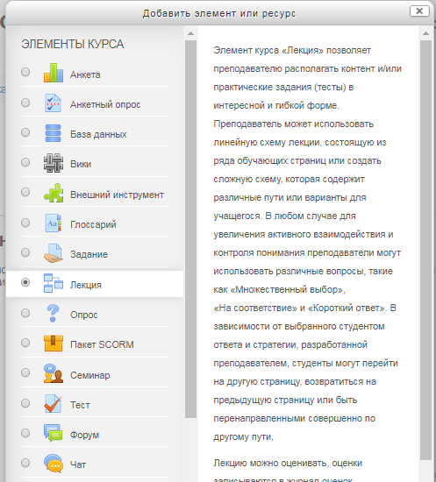

Пояснение
Пояснение – это ресурс, который непосредственно отображается на главной странице курса. Пояснения используются, в основном, для описания учебных материалов и привлечения внимания обучающихся.
В качестве примера добавим пояснение в описание курса, содержащее перечень профессиональных компетенций, которыми овладеет студент после изучения профессионального модуля.
Для добавления пояснения перейдите по ссылке «Добавить элемент или ресурс». В результате откроется окно для выбора элемента или ресурса.

Ссылка на файл
Система Moodle позволяет вставлять в курс ссылки на файлы различных форматов: текстовые, pdf – файлы, презентации, видео - звуковые и другие мультимедийные файлы.
Для добавления ссылки в окне Добавить элемент или ресурс выберите пункт файл. В результате откроется окно для указания параметров файла.
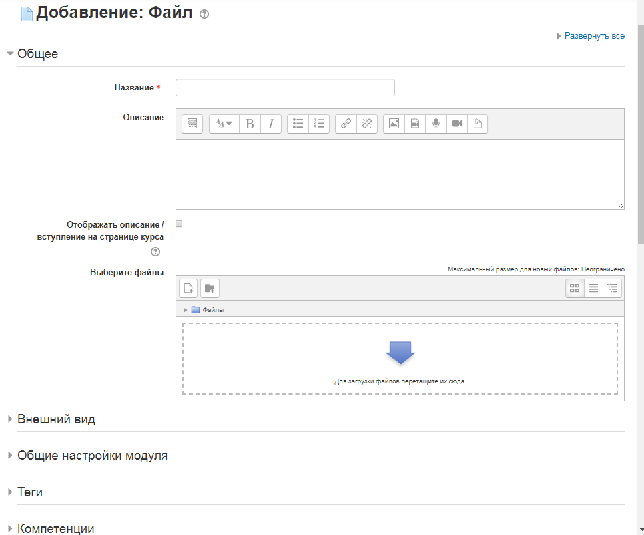
В окне Содержимое щелкните по кнопке Добавить для загрузки файла (или перетащите нужный файл в центральную область этого окна).
Щелкните по кнопке Сохранить и показать и убедитесь, что требуемый файл появился в материалах для изучения.

Ссылка на Web – страницу (Гиперссылка)
Ссылка может располагаться как на сервере Moodle, так и в сети Интернет. Это очень удобный инструмент для интеграции вашего курса с образовательными ресурсами с других сайтов глобальной сети.
Для добавления ссылки на Web – страницу выберите пункт Гиперссылка в списке Добавить ресурс. В открывшемся окне введите название и (при необходимости) краткое описание ресурса. В поле Размещение введите полный URL – адрес требуемой страницы.
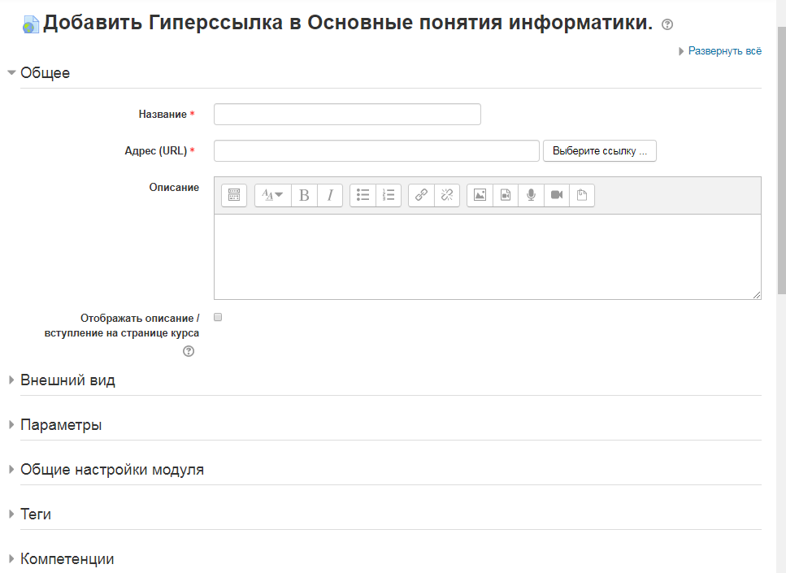

Добавление Web – страницы
Ресурс Страница позволяет преподавателю создать собственную Web - страницу с помощью текстового редактора. Созданная страница может отображать текст, изображения, звук, видео, Web – ссылки и внедренный код, например GoogleMaps.
Используем ресурс Страница для добавления текстового фрагмента, а также видео и графического файла в содержание темы.
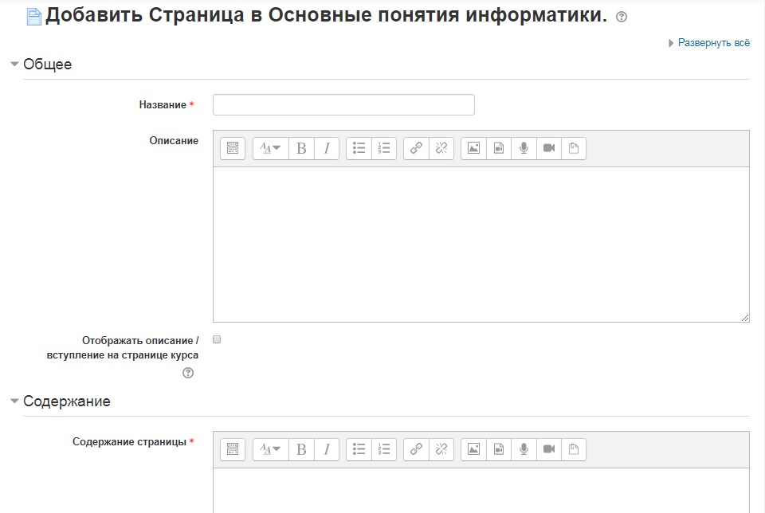
Окно редактора для размещения содержимого Страницы

Использование Web – страниц для интеграции с внешними ресурсами интернета
Интернет содержит большое количество образовательных ресурсов (on-line тренажеров, мультимедийных материалов и др.), которые могут быть встроены в Ваш курс. Применение таких ресурсов, как показывает практика, позволяет повысить мотивацию, уровень познавательной и творческой активности обучающихся.
Рассмотрим только некоторые основные ресурсы, широко применяемые в образовательной практике.

Вставка видео из внешних источников
В интернете существует множество полезных образовательных мультимедийных ресурсов. Используя ресурс Страница, можно сделать познавательный мультимедийный файл частью Вашего курса.
В качестве примера реализуем возможность просмотра видео из популярных ресурсов например Youtube (аналогичным образом можно встраивать видео из любых других образовательных контентов).
Перейдем на сайт youtube.com

Можно перейти по ссылке на YouTube, выбрать Поделиться, Встроить
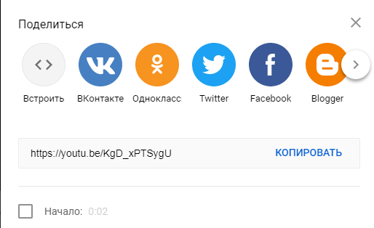
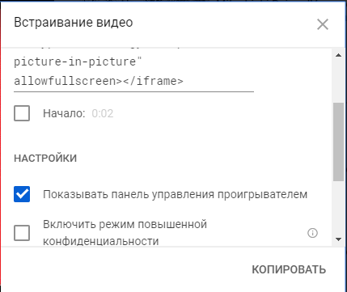
По необходимости настраиваем отображение контента. Зтем копируем полученный код в буфер обмена.
Далее реализуем вставку видео в наш курс Moodle, воспользовавшись ресурсом Страница. Для вставки фрагмента скопированного видео в окне Содержание страницы щелкните по кнопке «Редактировать html - код»
В окне «Редактор html - кода» вставьте скопированную ссылку и щелкните по кнопке «Обновить».
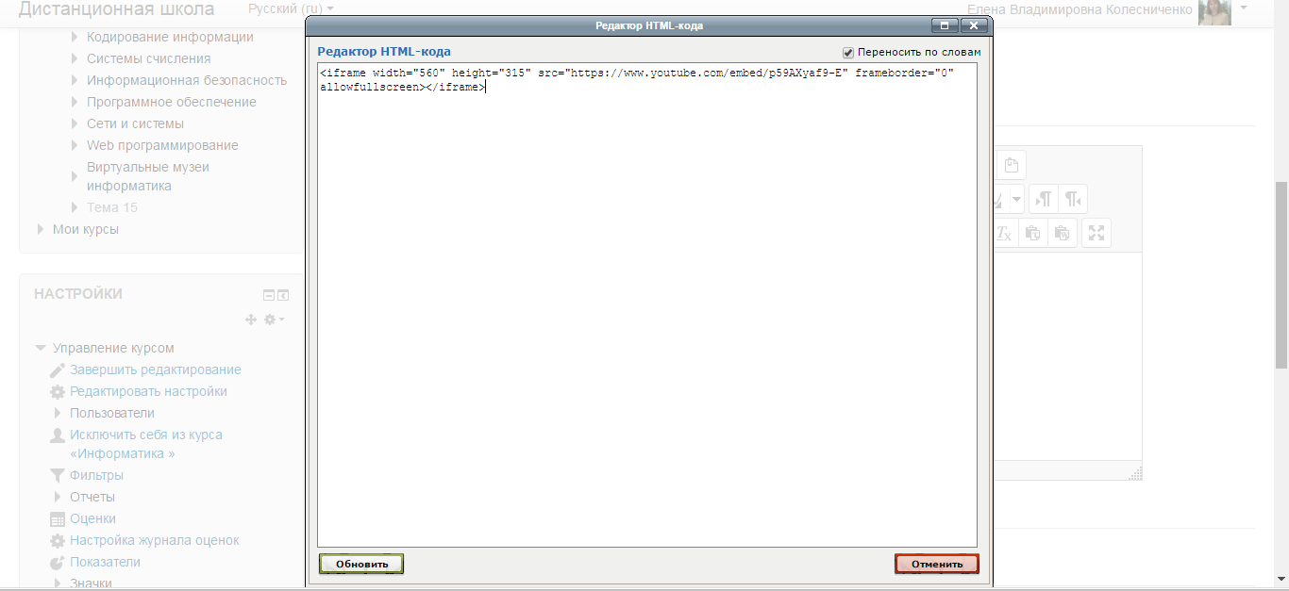
После этого в окне «Содержание» появится загружаемый фильм.

Добавление интерактивных элементов курса
В Moodle предусмотрено добавление в курс отдельных активных элементов для организации самостоятельной работы учащихся.
Работа с элементами курса требует активной деятельности студентов. Именно работа с элементами курса оценивается системой или преподавателем и, в конечном счете, позволяет выставить оценку за освоение учебного материала.
Добавление элементов осуществляется в режиме редактирования. В этом режиме в нижней части каждого раздела появляется ссылка
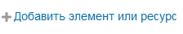
При выборе этой ссылки открывается окно «Добавить элемент или ресурс»
После выбора необходимого элемента система переходит на страницу редактирования, где пользователю предлагается заполнить поля формы нужными значениями.
В зависимости от типа добавляемого элементы формы могут иметь различные поля, но большинство из них содержит поля, общие для всех элементов, например:
Название – имя элемента, отображаемое в теме курса.
Описание – подробное описание задания, выбор вариантов, форма отчетности, сроки и т.д.
В любое время элемент курса может быть отредактирован, перемещен в любой раздел курса, скрыт (показан) или удален.
Задание
Задания позволяют преподавателю ставить задачу, которая требует от обучающихся подготовить ответ в электронном виде (в любом формате) и загрузить его на сервер.
Выполненное задание учащийся может прислать в виде одного или нескольких файлов в асинхронном режиме (в произвольное время), или в режиме on-line, в том числе прикрепленными файлами, или сдать вне системы. Если ответы на задание присылаются, то преподаватель может быть оповещен по электронной почте о приходе файла с выполненным заданием.
Задания обычно оцениваются преподавателем. Преподаватель также может написать свой отзыв (комментарий) на присланную работу.
Для того, чтобы вставить задание выберите в режиме редактирования тип Задания из списка Добавить элемент курса.
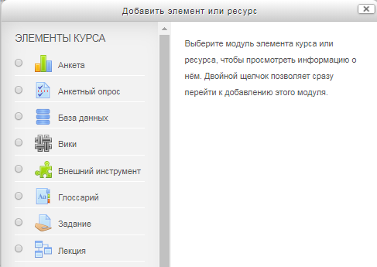
В открывшемся окне введите название задания, сформулируйте описание – подробно опишите то, что должен выполнить учащийся и установите требуемые значения параметров.
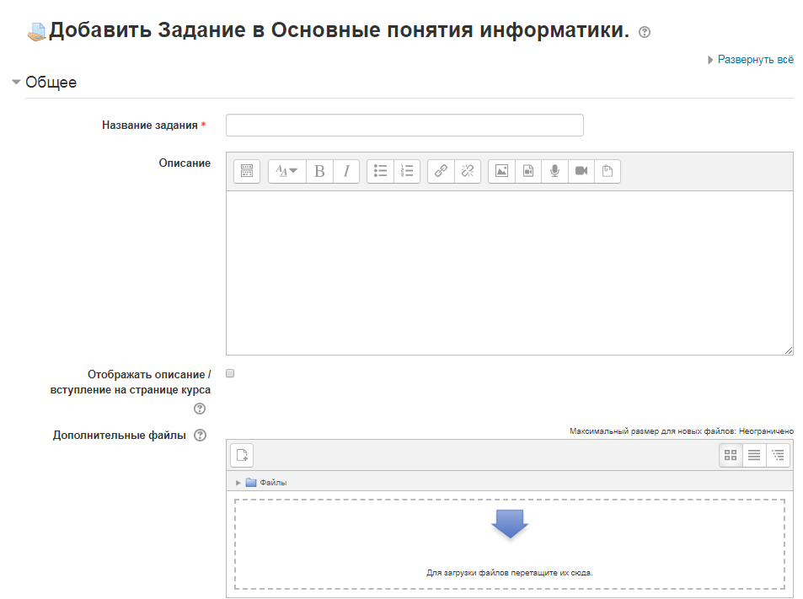
В окне «Дополнительные файлы» Вы можете загрузить документ, сопровождающий выполнение задания (например, инструкцию для выполнения работы).
В разделе «Доступно» может выполняться синхронизация задания по времени: доступность задания с определенного числа, крайний срок сдачи, срок, после которого отправка ответов будет невозможна.
Если сроки выполнения задания неограниченные, соответствующие флажки устанавливаются в положение «Отключить».
В разделе «Типы представлений ответов» можно выбрать формат представления ответов: в виде текста или загружаемого файла.
В разделе «Типы отзывов» возможны:
- Отзыв в виде комментария – преподаватель имеет возможность комментировать каждый ответ.
- Ведомость с оценками - преподаватель получает возможность скачать и загрузить ведомость с оценками студентов в процессе оценивания задания.
- Файл с отзывом - преподаватель при оценивании задания сможет загрузить файлы с отзывом. Эти файлы могут быть помеченным ответом студента, письменным отзывом или аудио-комментарием.
Раздел «Параметры ответа»:
Требовать нажатия кнопки «Отправить» - если «Да», то студент должен нажать на кнопку «Отправить», чтобы сообщить о завершении редактирования своего ответа. Это дает возможность студентам хранить черновики ответов в системе. Если этот параметр изменяется со значения «Нет» на значение «Да», то студенческие ответы будут рассматриваться как окончательные.
Требовать, чтобы студенты принимали условия представления ответов для всех заданий.
Разрешать новые попытки - определяет, каким образом будут разрешены новые попытки представления студентом своей работы. Возможны следующие варианты:
- Никогда - студент не может повторно представить работу.
- Вручную - преподаватель может разрешить студенту повторно представить работу.
- Автоматически (до проходной оценки) - повторное представление студентом работы разрешается автоматически, пока студент не достигнет значения проходной оценки, установленного для этого задания в Журнале оценок (раздел Категории и элементы оценки).
Уведомления:
Уведомить преподавателя об отправке ответов - если этот параметр включен, то преподавателя получат сообщения каждый раз, когда студенты отправят ответы на задание - ранее указанного срока, вовремя или позже. Метод сообщения задается.
Уведомить преподавателя о дате закрытия заданий - если «Да», то преподавателя получат специальные сообщения, когда студенты отправят свои ответы позже указанного срока. Метод сообщения задается.
Оценка:
Выберите тип оценивания, который будет использован для этого активного элемента. Если выбрана «шкала», то Вы можете выбрать нужную шкалу в выпадающем списке. При использовании оценивания в «баллах» Вы можете задать максимальную оценку, доступную для этого элемента.
Анкетный опрос
Модуль опроса позволяет преподавателю создавать опрос, в том числе опрос с множественным выбором.
Модуль «Опрос» позволяет преподавателю задать один-единственный вопрос и предложить широкий выбор возможных ответов. Результаты опроса могут быть опубликованы после ответов студентов, после определенной даты, или не показаны вообще. Результаты могут быть опубликованы с именами студентов или анонимно.
Опросы могут быть использованы:
- в качестве быстрого голосования для выбора темы
- для быстрой проверки понимания
- для содействия студенту в принятии решений. Например, позволить студентам голосовать о направлении курса, чтобы определить общественное мнение по тому или иному вопросу.
В системе можно создать три вида опроса (это зависит от настроек при создании
элемента «Анкетный опрос»):
• Анкетный опрос с анонимными результатами. Варианты ответа доступны только
преподавателю.
• Анкетный опрос индивидуальный. Варианта ответа доступны после ответа всем
студентам (имена и оценки).
• Анкетный опрос может быть выполнен в любое время. Имеется возможность вернуться к этому опросу и обновить результаты ответа в любое время
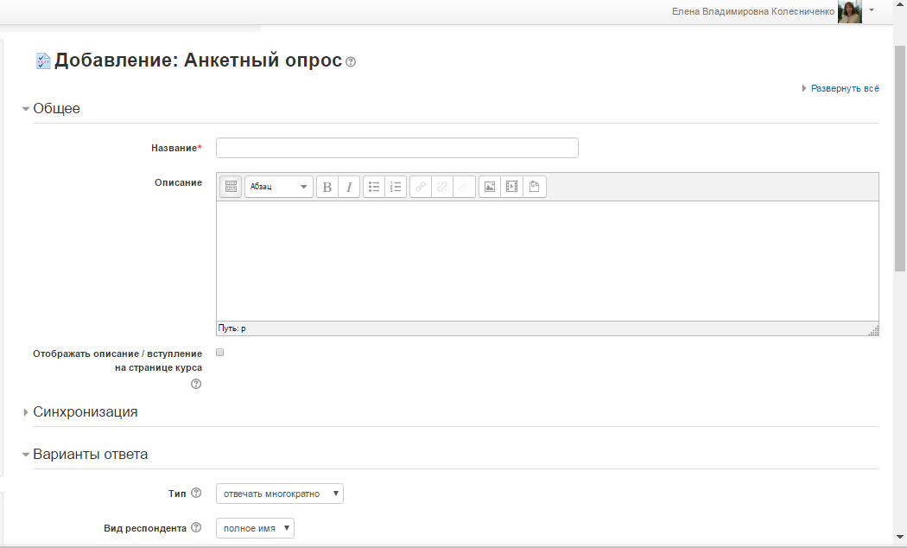
Добавление вопросов
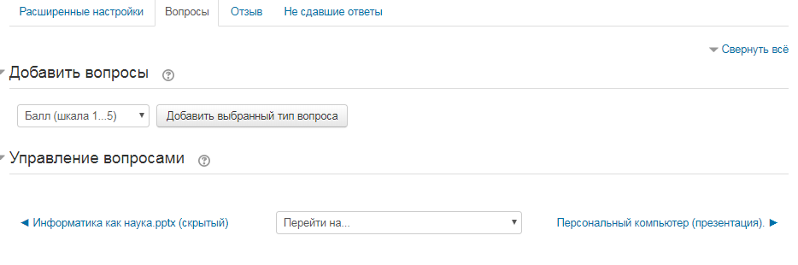

Тесты в Moodle
Модуль «Тест» является одним их самых сложных составляющих системы. Обратная связь в процессе обучения является крайне необходимой частью обучающей среды, а оценка результатов – одним из важнейших процессов в обучении. Хорошо сконструированный тест, даже тест множественного выбора, предоставляет необходимую информацию для преподавателя о степени усвоения материала обучающимися. Если обратная связь достаточно быстрая, то тестирование может стать для студентов тем необходимым инструментом, с помощью которого они могут сами оценить свою работу и определиться в дальнейшей деятельности.
Разработчики системы добавили большое количество параметров в модуль тестирования. С одной стороны это несколько усложняет настройку теста, с другой позволяет сделать тест чрезвычайно гибким. Тесты можно варьировать, включая тестовые вопросы из общего фонда вопросов в произвольном порядке. Можно варьировать интерфейс процесса тестирования. Студенты могут выполнять одни и те же тесты несколько раз.
Модуль «Тест» состоит из 2-х компонентов: теста и вопросной базы. Тест состоит из различного типа вопросов, добавленных из вопросной базы. Каждая попытка автоматически фиксируется. После прохождения студенту могут быть доступны правильные ответы на вопросы теста. Кроме того, в данный модуль также входят инструменты для «ручного» выставления оценок преподавателем. Вопросная база может состоять из вопросов, составленных или в соответствии со структурой дисциплины, или в соответствии с определенными темами вашего курса, или по вашему усмотрению. Вопросы могут быть различного типа: с одним вариантом ответа, с множеством вариантов ответа, с возможностью вписать свой ответ. Вопрос также может иметь пояснение, объясняющее обучающимся данный ответ на вопрос.

Создание оболочки для теста
Вначале необходимо создать оболочку теста.
Из меню Добавить элемент курса необходимо выбрать элемент «Тест».
В появившемся окне - Добавить Тест задаются необходимые установки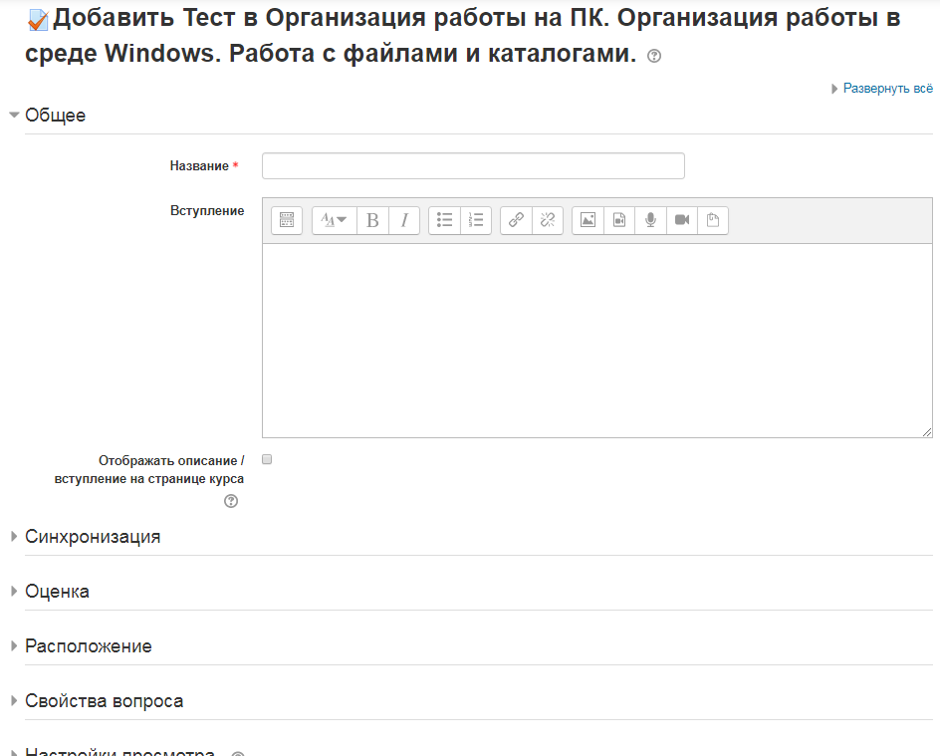

Знак «?» около каждого меню выводит подсказку по каждому пункту

Краткое описание настроек теста.
Категория «Общее»
В поле «Название» необходимо задать название теста, обозначающее принадлежность теста к определенной теме, либо к определенной группе тестов. Оно может быть в принципе любым, но лучше всего давать осмысленное название.
Вступление используется для описания теста. Вы можете описать назначение данного теста, цель его проведения, условия проведения: количество вопросов, время тестирования, сроки тестирования и т.д. Используя кнопки форматирования (жирный, курсив и т.д.), можно акцентировать внимание на некоторых моментах.

Категория «Синхронизация»
Начать тестирование – установка даты и времени открытия теста. До этой даты тест считается закрытым и обучающиеся не смогут его пройти.
Закончить тестирование – установка конечной даты и времени тестирования. После этого времени тест будет закрыт для обучающихся.
Ограничение времени – задание длительности выполнения теста (1-110 минут). По
умолчанию установлено в Пусто, означающее, что студент может выполнять тест без
ограничения во времени.
При истечении времени – в случае ограничения по времени возможны варианты, когда по истечении установленного времени тестирования открытые попытки будут отправляться автоматически, либо попытки могут быть отправлены позже, но без разрешения редактирования ответов (в этом случае в поле, расположенном ниже, должен быть указан льготный период отправки), или же отправка попыток будет запрещена после истечения установленного времени.
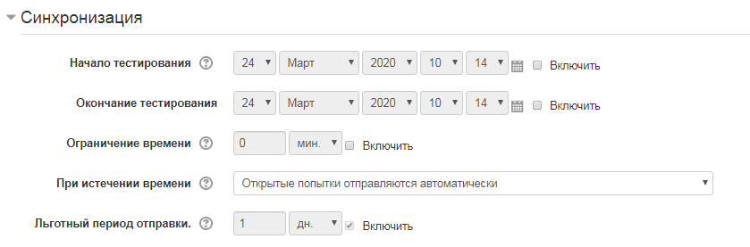
Категория «Оценка»
Категория оценки – этот параметр определяет категорию в журнале оценок, в которой размещаются оценки этого активного элемента (по умолчанию – без категории).
Проходной балл – устанавливается минимальный бал, при достижении которого тест будет считаться выполненным (по умолчанию - отсутствует)
Количество попыток – определяется число возможных попыток выполнения теста. Студентам может быть разрешено несколько раз пройти тест. В этом случае тест используется как средство обучения, а не в качестве проверки знаний.

Метод оценивания – определяется способ выставления итогового балла за тест в случае нескольких разрешенных попыток: высшая оценка, средний балл, первая попытка, последняя попытка.
Категория «Расположения»

С новой страницы – указывает количество тестовых вопросов, расположенных на каждой странице. Длинные тесты имеет смысл разбивать на несколько страниц по 3-10 вопросов.
Метод навигации – определяет возможности студента давать ответы в произвольном порядке или последовательно, отвечая на каждый вопрос поочередно.

Категория «Свойства вопроса»
Случайный порядок ответов – задание порядка появления (случайного или фиксированного) ответов на вопросы теста.
Режим поведения вопросов
Студенты могут взаимодействовать с вопросами теста разными отличающимися способами:
Отложенная обратная связь (отложенный отзыв) - студенты должны ввести ответ на каждый вопрос, представить весь тест и только после этого они получат обратную связь (оценки).
Адаптивный режим и адаптивный режим (без штрафных санкций) - студенты имеют несколько попыток ответить на вопрос в тесте, прежде чем перейти к следующему вопросу. Вопрос может приспособиться к ответу студента, например, дав несколько подсказок.
Интерактивный режим - После представления ответа и изучения отзыва, студент может нажать кнопку "Попробовать еще раз", прежде чем перейти к новому вопросу теста. Как только студент ответил на вопрос правильно, он больше не может изменять свой вариант ответа. Если студент ответил на вопрос неправильно слишком много раз, то ответ оценивается как неправильный (или частично правильный), видит обратную связь и уже не может изменить свой ответ. Обратная связь может быть различной.
Немедленный отзыв - Подобно интерактивному режиму в том, что студент может представить свой ответ непосредственно во время попытки и получить оценку. Однако студенты могут ответить только один раз и не могут изменить свой ответ в тесте.
Отложенный отзыв или отложенный отзыв с учетом уверенности в ответе - студент не только отвечает на вопрос, но также указывает информацию насколько этот ответ правильный. Оценивание регулируется выбором уверенности, так что студенты должны честно отражать их собственный уровень знаний, чтобы получить лучшие отметки в тесте.
Категория «Настройки просмотра»

Категория «Итоговый отзыв»
Итоговый отзыв - это текст, который отображается после прохождения попытки теста. Текст общего отзыва может зависеть от полученной оценки при указании дополнительных границ оценок (в процентах или в виде числа).
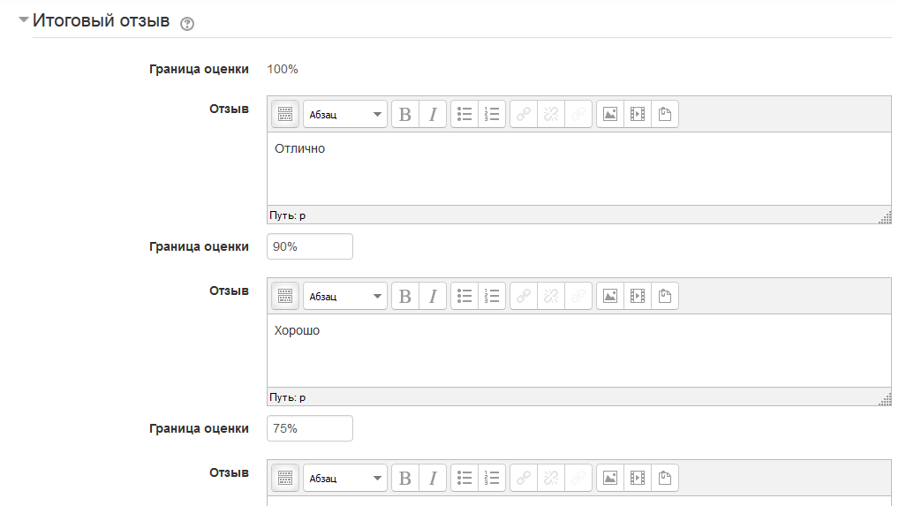
После заполнения всех необходимых полей щелкните по кнопке «Сохранить и вернуться к курсу».

После создания оболочки теста происходит ее наполнение различными типами вопросов.
Типы вопросов в Moodle

Тип вопроса | Описание
 | Позволяет выбирать один или несколько правильных ответов из заданного списка.
 | Простая форма вопроса «Множественный выбор», предполагающая только два варианта ответа: «Верно» или «Неверно».
 | Позволяет вводить в качестве ответа одно или несколько слов. Ответы оцениваются путем сравнения с разными образцами ответов.
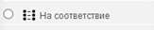 | Ответ на каждый из нескольких вопросов должен быть выбран из списка возможных.
 | Позволяет сравнивать числовые ответы с несколькими заданными вариантами с учетом единиц измерения. Возможен и учет допустимых погрешностей.
 | Вычисляемые вопросы подобны числовым вопросам, только в них используются числа, которые случайно выбираются из набора при прохождении теста.
 | Допускает ответ из нескольких предложений или абзацев. Должен быть оценен преподавателем вручную.
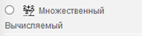 | Множественные Вычисляемые вопросы устроены так же, как вопросы типа «Множественный выбор», с тем отличием, что ответами в них служат числовые результаты формул. Значения в формулах выбираются из заранее определенного набора значений случайным образом при прохождении теста.
 | Более простая версия вычисляемых вопросов, которые подобны числовым вопросам, но с использованием чисел, выбираемых случайным образом из определенного набора при прохождении теста.
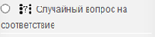 | Подобен вопросу «На соответствие», но создается из вопросов типа «Короткий ответ», выбираемых случайным образом из конкретной категории.

Рассмотрим примеры составления некоторых наиболее часто употребляемых типов вопросов.

Вопросы типа «Множественный выбор»
Вопросы этого типа предполагают выбор одного или нескольких правильных ответов. Для добавления вопроса установите флажок напротив нужного типа и щелкните по кнопке «Добавить». В результате откроется окно для указания настроек вопроса.
Введите название и текст вопроса в соответствующие окна. При вводе текста вопроса доступна панель форматирования текста, с помощью которой могут быть заданы шрифты, вставлены формулы, графические изображения и другие элементы.
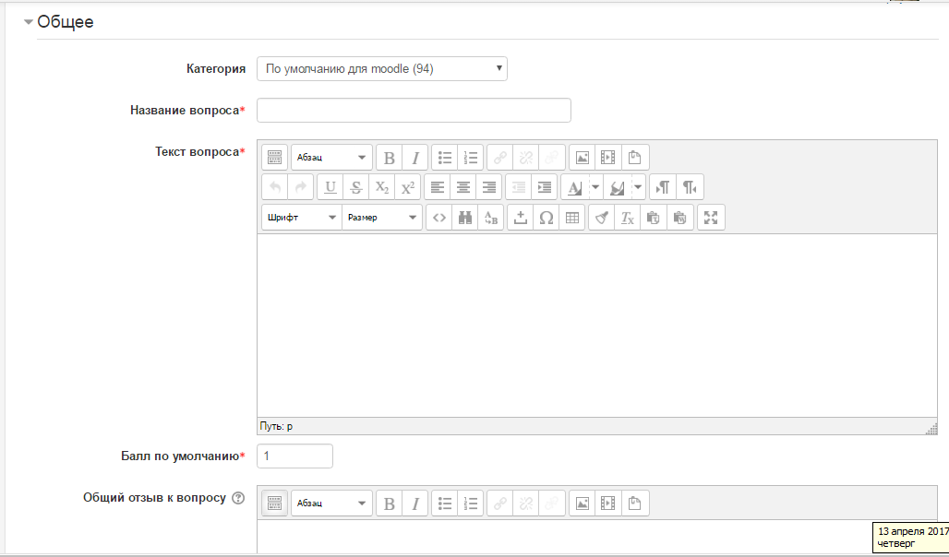
Далее указывает балл за правильный ответ.

В следующих окнах устанавливается количество правильных ответов (один или несколько), необходимость вывода ответов в случайном порядке, а также нумерация ответов
В окне «Ответы» вводятся варианты ответа (с возможностью форматирования), устанавливается балл за ответ, а также, при необходимости, отзыв к ответу.
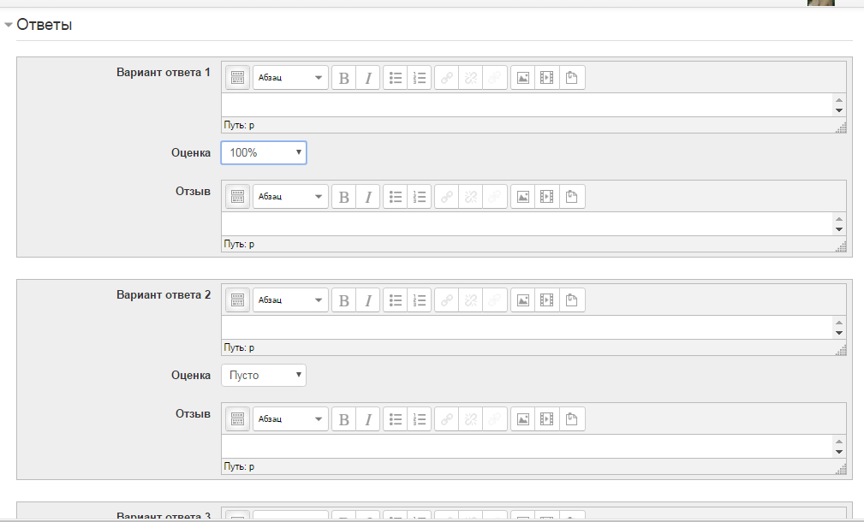

Обращаем внимание, что в случае одного варианта ответа верный ответ должен быть оценен в 100%, остальные ответы – 0%, а в случае множественного выбора –суммарный балл за все верные ответы должен составлять – 100%, а все неверные -100%(это позволит предусмотреть ситуацию, когда студент установит флажки напротив всех вариантов ответа).
После ввода обязательных параметров щелкните по кнопке «Сохранить».
Если нажать на кнопку лупа справа от вопроса, то можно увидеть, как будет выглядеть созданный вопрос для студентов.

Вопрос типа «Верно/Неверно»
Вопрос «Верно/Неверно» – предполагает выбор обучающегося (да/нет) между верным и неверным утверждением. Если включена опция «Комментировать ответы», то студент увидит комментарий после прохождения теста. Причем, если он ошибся, то увидит комментарий к неверному ответу.
Щелкнем на значке с изображением лупой для просмотра вопроса в том виде, в котором его увидит студент.

Вопрос типа «Короткий ответ»
Вопрос этого типа предполагает написание слова или короткой фразы при ответе на вопрос. При этом преподаватель может указать несколько вариантов правильных ответов, причем каждый с разной оценкой. Если выбрана опция «Чувствительность ответа к регистру», то ответы «Аристотель» и «аристотель» будут различаться. Ответы сравниваются побуквенно.
Создадим в качестве примера вопрос данного типа. Для этого в списке типов выберите «Короткий вопрос» и в открывшемся окне введите название и текст вопроса, а также балл по умолчанию.

4.3.4 Вопрос типа «На соответствие»
Вопрос «На соответствие» - предполагает выбор соответствующего ответа для каждого подвопроса. Для каждого из подвопросов только один ответ является правильным. Каждый подвопрос автоматически имеет одинаковый вес.
Создадим в качестве примера вопрос данного типа. Для этого в списке типов выберите «На соответствие» и в открывшемся окне введите название и текст вопроса, а также балл по умолчанию.
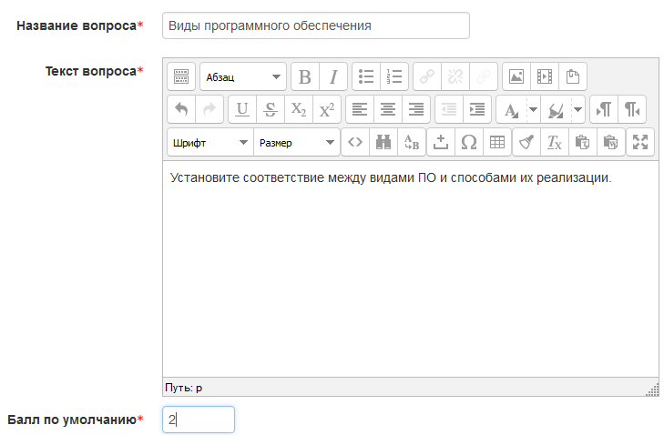
В окне «Ответы» Вы должны указать по меньшей мере два вопроса и три ответа. Вы можете включить дополнительные неправильные ответы, создав ответ на пустой вопрос. Записи, где и вопрос, и ответ пустые, будут игнорироваться.
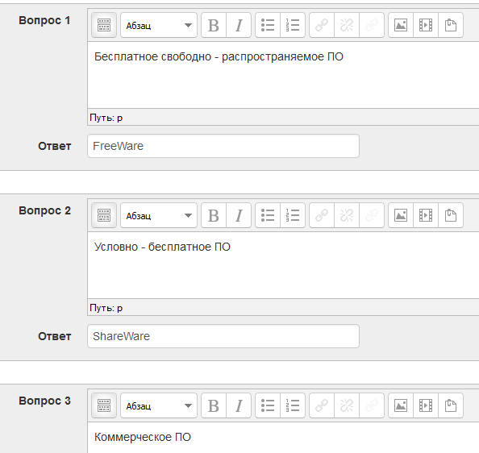
Далее щелкните по кнопке «Сохранить» и убедитесь, что созданный вопрос появился в Банке вопросов. Щелкнув по кнопке с изображением лупы, увидим вопрос в окончательном виде.

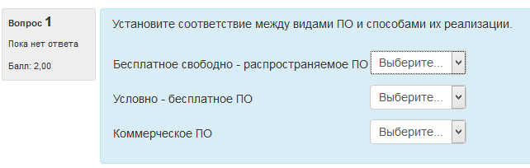

Вопрос типа «Числовой»
Вопрос «Числовой» – также как и вопрос типа «Короткий ответ» предполагает написание короткого ответа (числового значения) на вопрос. Отличие в том, что в ответе на числовой вопрос допускается погрешность, т.е. необходимо указать непрерывный диапазон правильных ответов. Это добавляет гибкость для приема диапазона ответов. Например, если ответом является число 30 и установлена погрешность равная 5, тогда любое число между 25 и 35 будет восприниматься как верное.
Создадим такой вопрос в качестве примера. Для этого выберите в списке типов вопросов «Числовой» и введите первоначальные настройки вопроса.
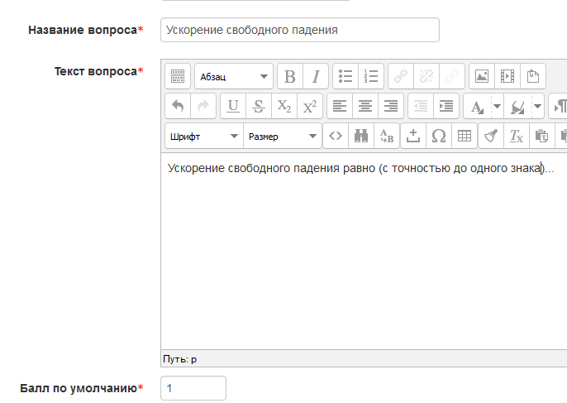

В следующем окне введите числовой вариант ответа, указав допустимую погрешность.
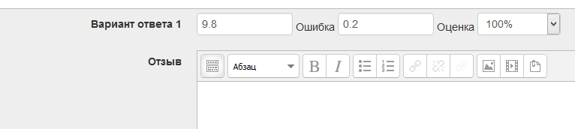
Для данного вопроса возможно оперировать размерностью.
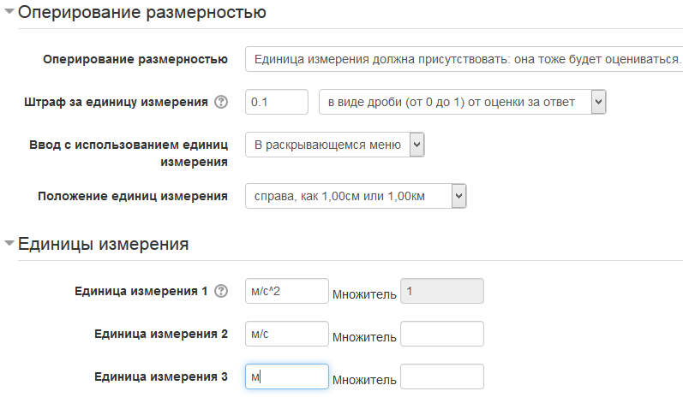
Далее щелкните по кнопке «Сохранить» и убедитесь, что созданный вопрос появился в Банке вопросов. Щелкнув по кнопке с изображением лупы, увидим вопрос в окончательном виде.
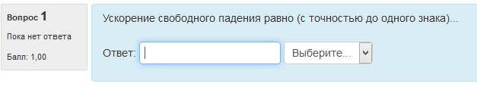
Вопрос типа Выбор пропущенных слов

Оформляем вопрос: где будет место для выбора варианта ответа ставим двойные квадратные скобки [[ ]]
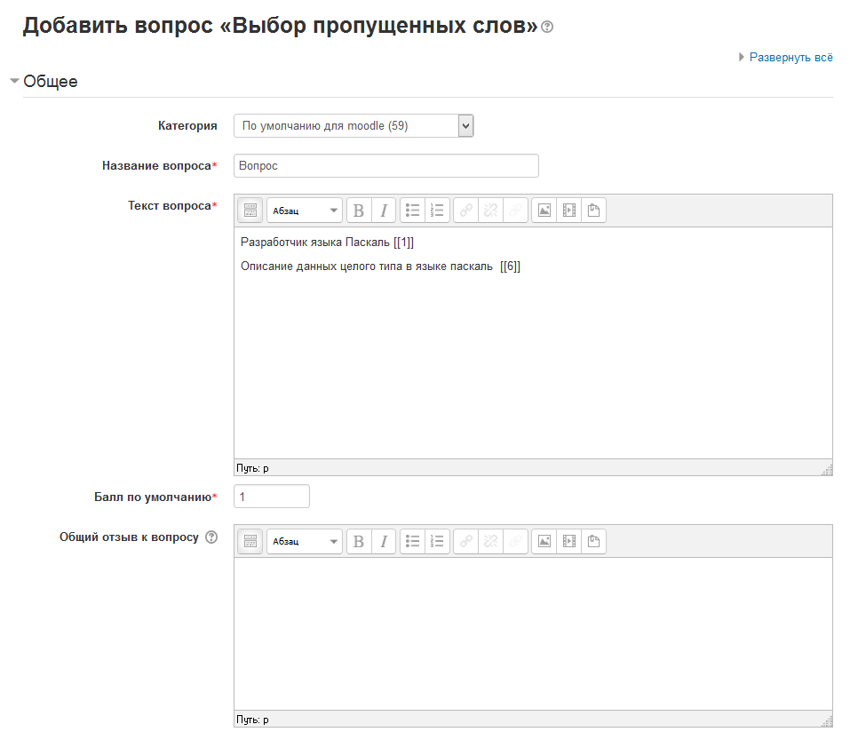
Прописываем варианты выбора: все, что относится к одному выбору, оформляем в одну группу (группа 1)
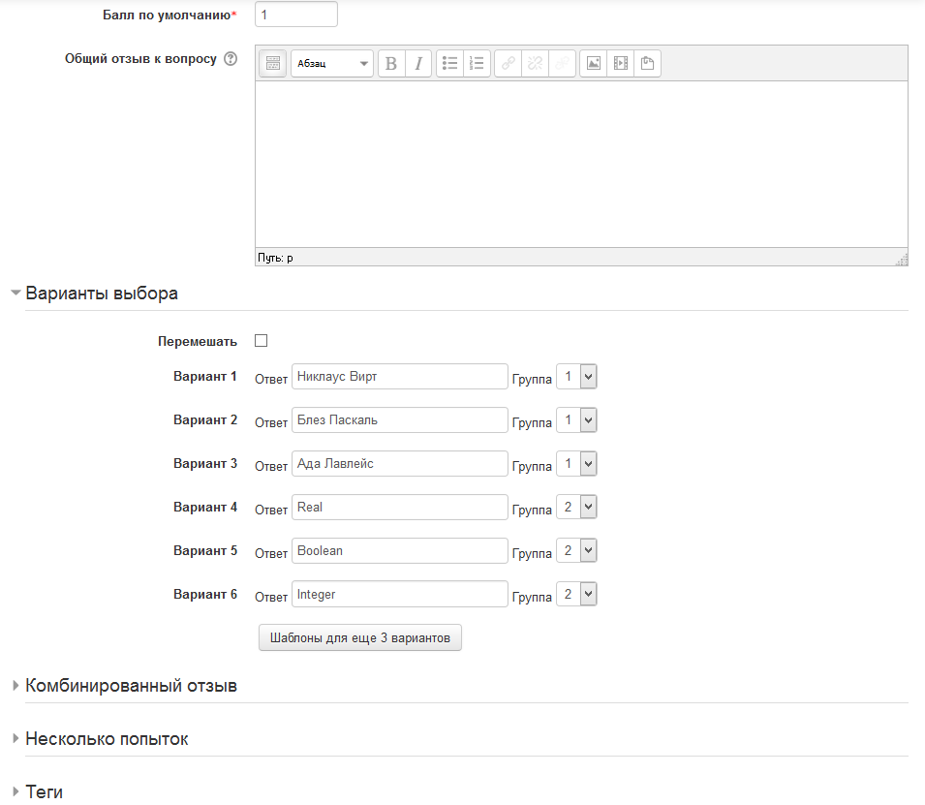

В тексте вопроса ставим цифру правильного ответа. Просматриваем вопрос.
Тип вопроса «Перетаскивание в текст»
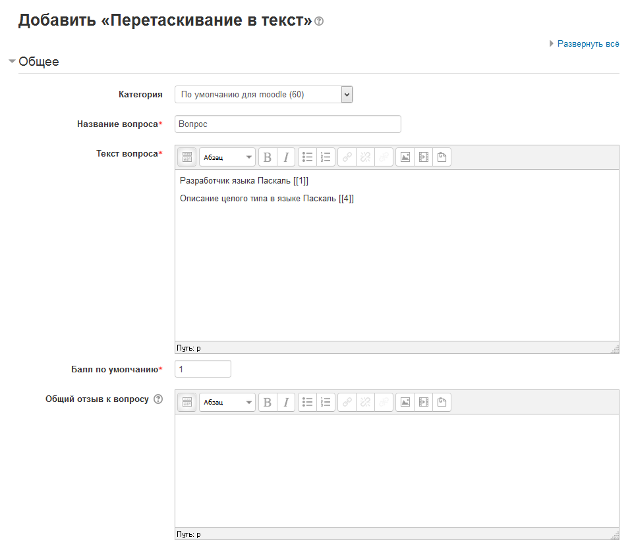
Оформить по типу предыдущего теста.
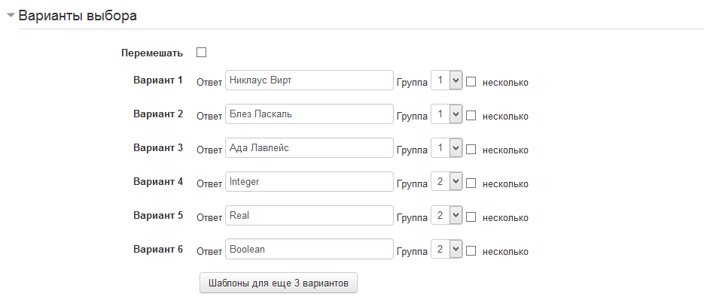

Просмотреть вопрос
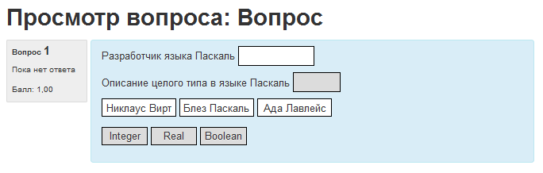

Вопрос типа «Перетащить на изображение»
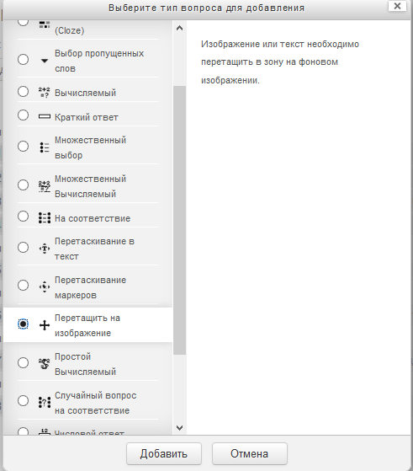

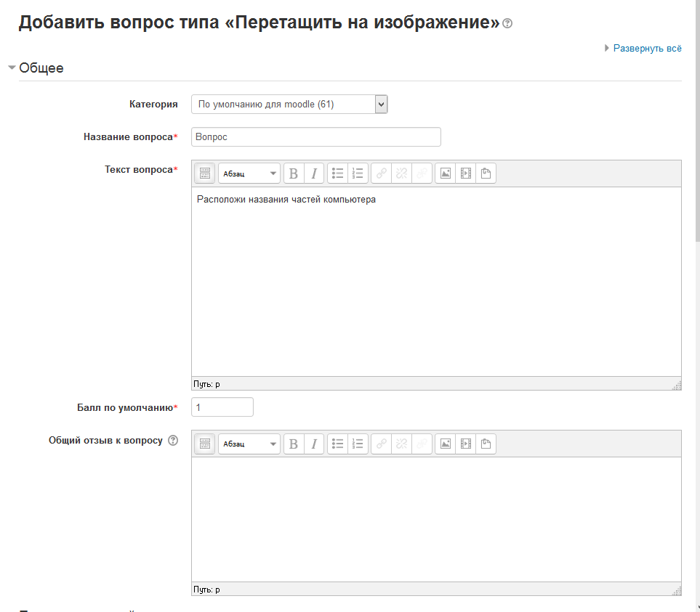
Загрузить фоновое изображение
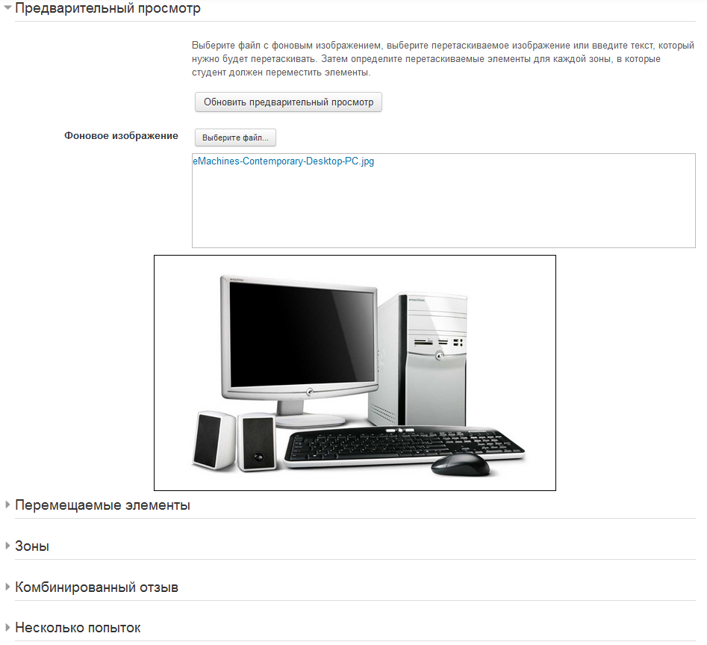
Выбрать «Перемещаемые изображения» Это могут быть либо изображения, либо текст
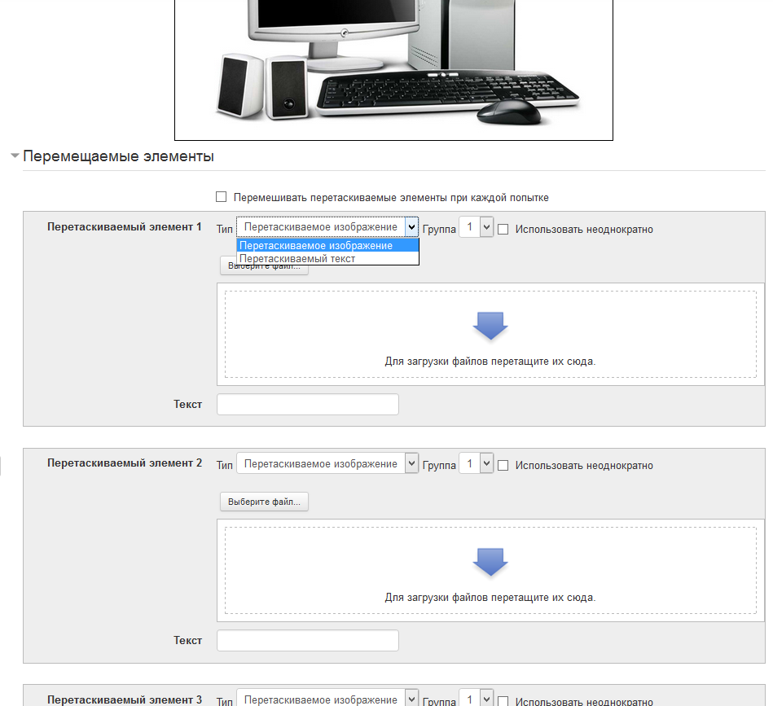
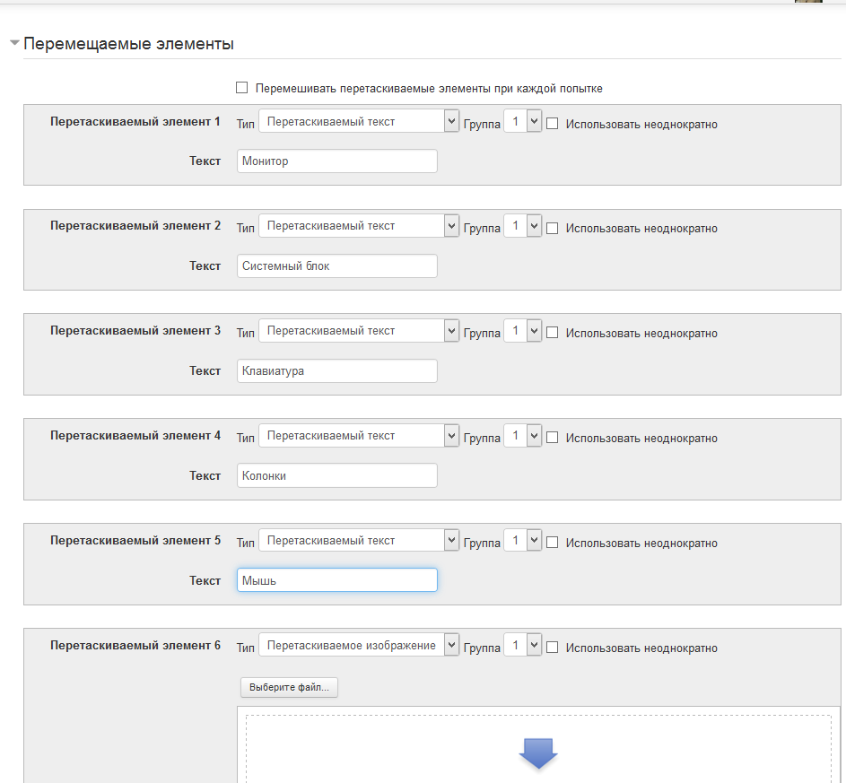
Обновить предварительный просмотр
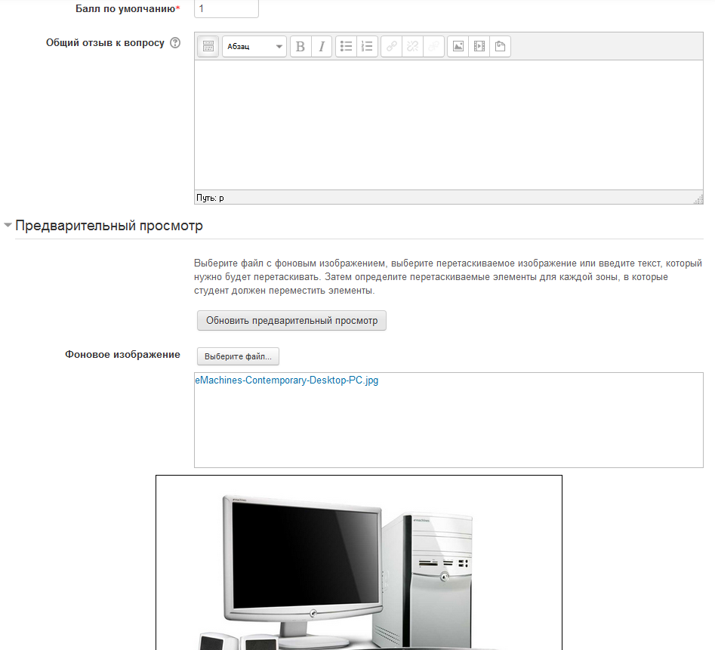

Перейти к зонам и выбрать перетаскиваемые элементы
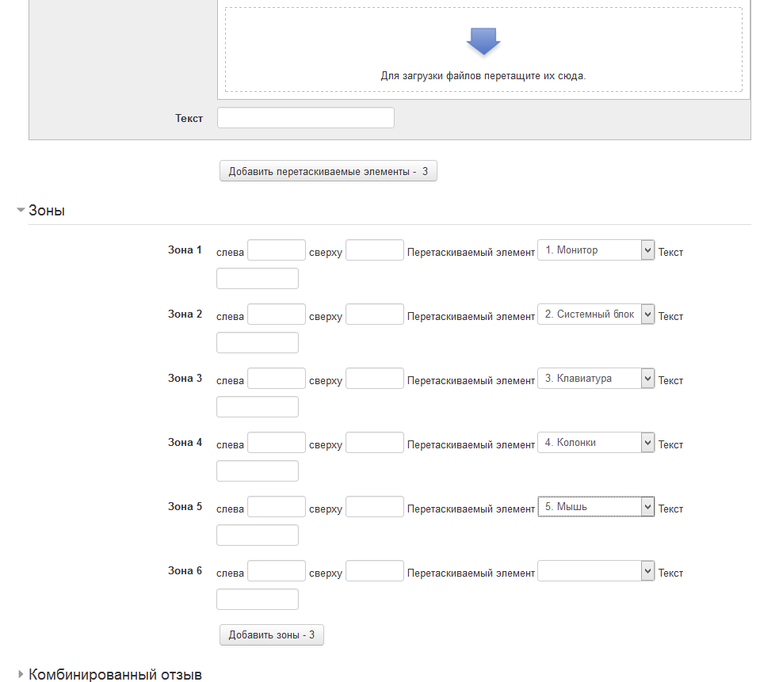
Обновить изображение
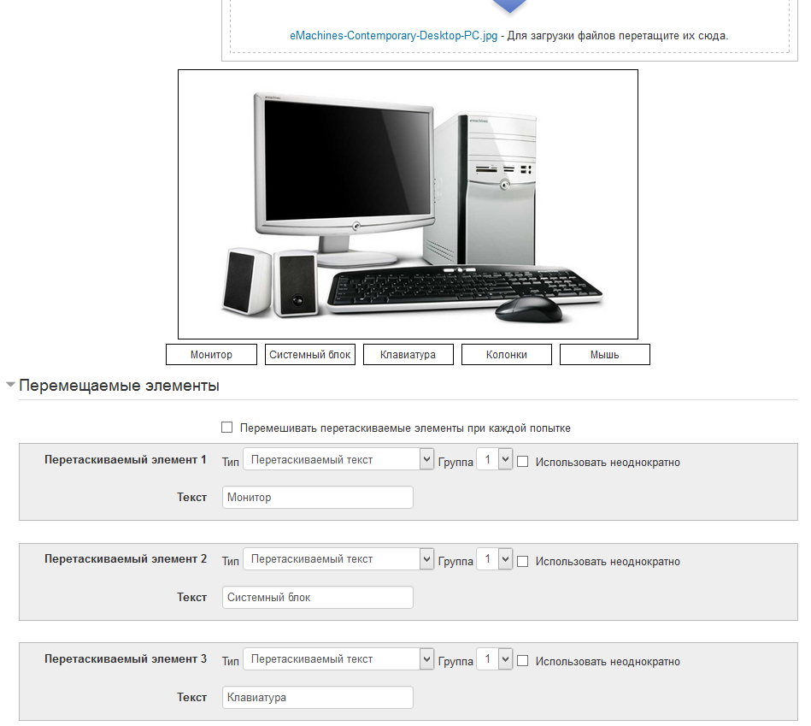
Перенести текст по соответствующим участкам
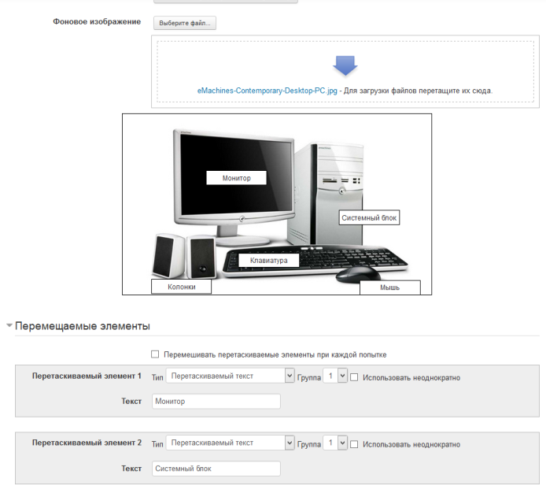
Обновить предварительный просмотр
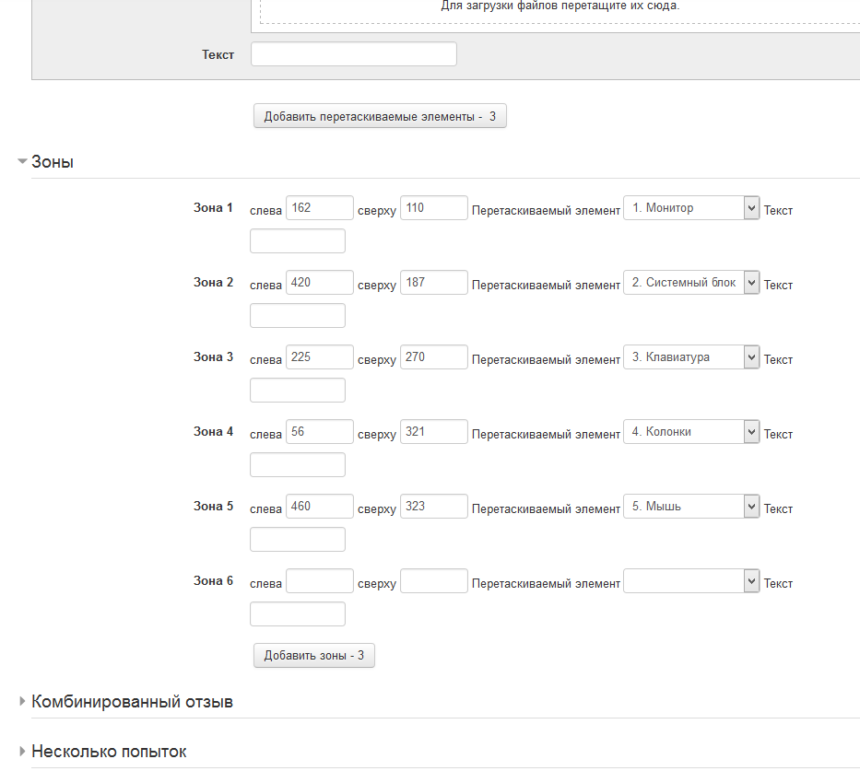
Сохранить и просмотреть в предварительном просмотре
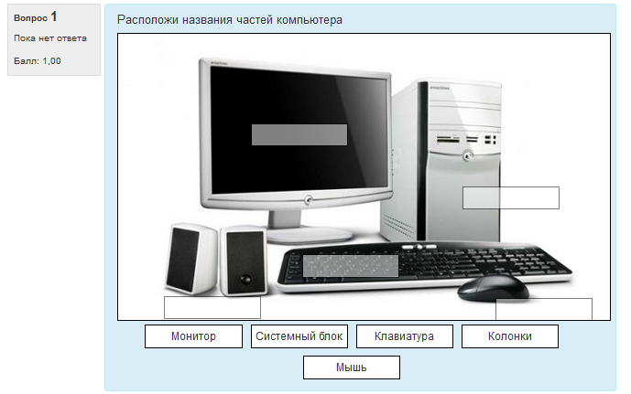

Результаты тестирования
Для просмотра результатов теста щелкните по ссылке с его названием. В результате появится блок «Управление тестом».
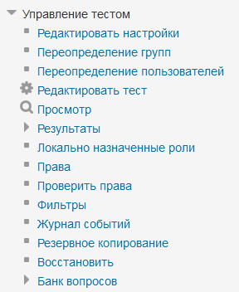
Выберите ссылку «Результаты - Оценки» для просмотра результатов тестирования всех записанных на курс пользователей. Отображаемая ведомость содержит подробную информацию о дате и времени тестирования каждого студента, а также анализ результатов выполнения каждого задания теста.

База данных
Модуль «База данных» позволяет участникам создавать, обслуживать и искать записи из совокупности. Структура записей определяется преподавателем через количество полей. Типы полей включают флажки, переключатели, выпадающие списки, меню, текстовые области, гиперссылки, изображения и загружаемые файлы.
Визуальное отображение информации при просмотре и редактировании записей в базе данных определяется шаблонами базы данных. Элементы «База данных» могут совместно использоваться в курсах в виде заготовок, а преподаватель может также импортировать и экспортировать записи в базу данных.
Если в базе данных включен автосвязывающий фильтр, то любая запись базы данных будет автоматически связана в курсе со встречающимся одинаковым словом и/или фразой.
Преподаватель может разрешить комментировать записи. Записи также могут быть оценены преподавателями или студентами (равноправная оценка). Баллы могут быть объединены, чтобы сформировать окончательную оценку, которая записывается в журнал оценок.
База данных имеет множество применений, таких как:
совместные коллекции веб-ссылок, книг, рецензий на книги, журнальные ссылки, библиографические списки и т.д.
отображение студентами созданных фотографий, плакатов, веб-сайты или стихи для просмотра и взаимных комментариев.
Изучим возможности элемента База данных для создания портфолио профессиональных достижений студента по изучаемому курсу. Такое портфолио содержит описание творческих индивидуальных проектов студента с возможностью их оценивания самим автором, преподавателем и другими пользователями курса.
Для создания новой базы данных выберите ее в списке элементов, как показано на рисунке

Установите настройки базы данных
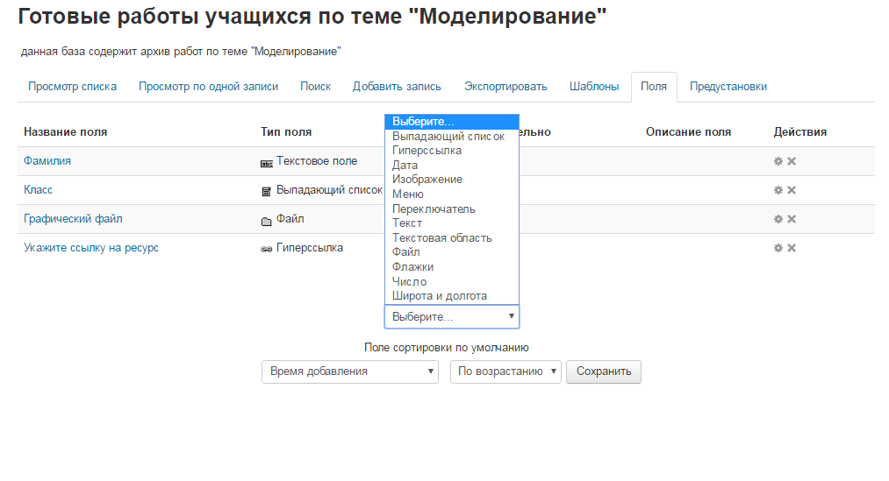
Определите типы полей и сохраните шаблон. База готова к заполнению.

Остальные настройки можно оставить без изменения.

